BÀI 10: CẤU TRÚC LẶP (tiết 2)
I. Yêu cầu cần đạt
1. Kiến thức
- Công việc có cấu trúc lặp.
- Chương trình có cấu trúc lặp.
- Các lệnh trong Scratch.
2. Năng lực
- HS biết tự tìm kiếm, chuẩn bị và lựa chọn tài liệu, phương tiện học tập trước giờ học, quá trình tự giác tham gia các và thực hiện các hoạt động học tập cá nhân trong giờ học ở trên lớp,…
- Khả năng phân công và phối hợp thực hiện nhiệm vụ học tập.
- HS đưa ra các phương án trả lời cho câu hỏi, bài tập xử lý tình huống, vận dụng kiến thức, kĩ năng của bài học để giải quyết vấn đề thường gặp.
- Nêu được ví dụ cụ thể mô tả cấu trúc lặp.
3. Phẩm chất
- Chăm chỉ, chịu khó khi học tập kiến thức mới về cấu trúc lặp.
- Kiên trì, cẩn thận khi thực hành tạo chương trình có cấu trúc lặp.
4. Tích hợp GD KNCDS
3.4.CB2a Tạo được chương trình có lặp.
II. Đồ dùng dạy học:
Bài giảng điện tử
III. Các hoạt động dạy học chủ yếu
Hoạt động của GV |  |  | Hoạt động của H
1. Khởi động (3 – 4’)  - GV tổ chức hát bài: Em yêu trường em. |  |  | - Hát sôi nổi
- KTBC: Trong cấu lặp có mấy lệnh lặp |  |  | - Trả lời
2. Khám phá (27 -29’)
* Hoạt động 1: Luyện tập (21 – 22’)
- Yêu cầu HS cá nhân hoàn thành bài tập phần Luyện tập SGK tr.58:  Em hãy ghép mỗi khối lệnh ở cột bên trái với một ý nghĩa ở cột bên phải cho phù hợp.  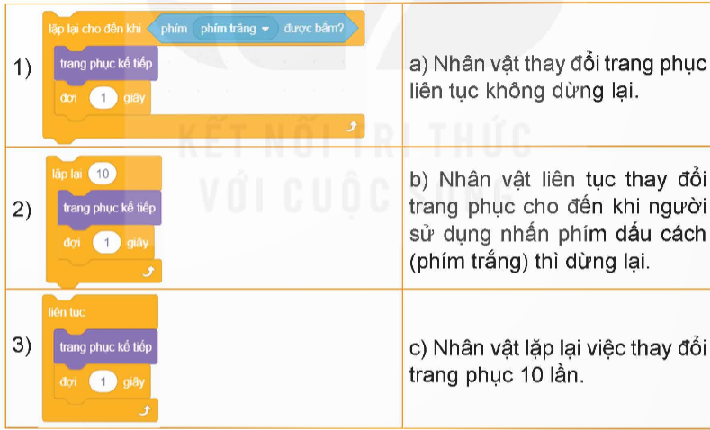 |  | - Suy nghĩ trả lời bài tập phần Luyện tập SGK tr.58.
- Mời 2 – 3 HS trả lời. |  | - Trả lời:  1 – b. 2 – c. 3 – a.
- Nhận xét, chốt đáp án. |  | - Lắng nghe.
- GV yêu cầu HS trả lời các câu hỏi trắc nghiệm:
Câu 1. Một việc được gọi là việc có cấu trúc lặp khi nào?
A. Một việc có nhiều việc nhỏ hơn.
B. Một việc có nhiều việc nhỏ hơn được thực hiện tuần tự.
C. Một việc có nhiều việc nhỏ hơn được thực hiện lặp lại nhiều lần.
D. Một việc không có nhiều việc nhỏ hơn.
Câu 2. Có mấy dạng cấu trúc lặp trong Scratch?
A. 1. B. 2. C. 3. D. 4.
Câu 3. Đoạn chương trình dưới đây có cấu trúc gì?
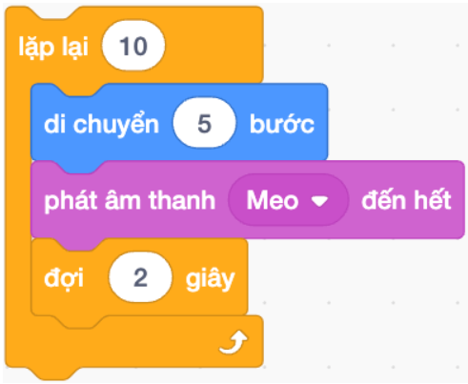
A. Cấu trúc lặp với số lần không biết trước. B. Cấu trúc lặp liên tục.
C. Cấu trúc lặp có điều kiện. D. Cấu trúc lặp với số lần biết trước.
Câu 4. Sử dụng lệnh nào dưới đây để tạo chương trình mô tả các bước thực hiện bài tập nhảy đập bóng yêu cầu thực hiện lặp lại 10 lần động tác nhảy với tay đập bóng?
A. Lệnh lặp liên tục. B. Lệnh lặp không có điều kiện.
C. Lệnh lặp có điều kiện. D. Lệnh lặp với số lần biết trước.
Câu 5. Khối lệnh nào phù hợp với mô tả dưới đây:
Lặp cho đến khi phím Q được gõ: Lướt trong 1 giây đến vị trí ngẫu nhiên.
A. 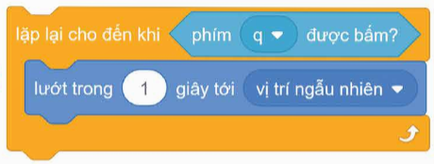.
B. 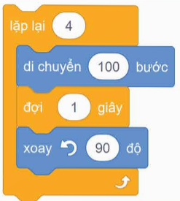.
C. 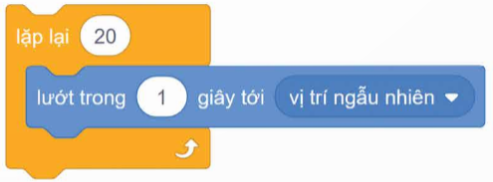.
D. 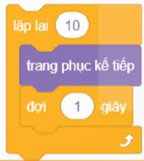.
- HS suy nghĩ trả lời câu hỏi trắc nghiệm.
- Chữa bài. Mỗi một câu hỏi, GV mời đại diện 1 HS trả lời. Các HS còn lại lắng nghe và nhận xét. | - Trả lời:
  1 | 2 | 3 | 4 | 5
  C | B | D | D | A
* Tích hợp GD KNCDS
- Biết lặp đúng cách giúp chương trình chạy tốt hơn
* Hoạt động 2: Vận dụng (7 – 8’)
- Yêu cầu HS thực hiện nhiệm vụ:  Hãy mô tả các bước thực hiện của chương trình có một chú cá bơi liên tục trong bể, khi cá chạm cạnh bể thì bật lại. Khi tạo chương trình em sẽ sử dụng lệnh lặp nào? |  | - Thực hiện nhiệm vụ.
- Mời 1 – 2 HS trình bày. |  | - Trình bày:
- Mời 1 – 2 HS trình bày. |  | - Trình bày:  Chú cá thực hiện liên tục hai hành động sau:  + Di chuyển 100 bước.  + Nếu chạm cạnh sân khấu thì bật lại.
- Nhận xét, xác nhận ý kiến đúng. |  | - Lắng nghe.
3. Củng cố, dặn dò (2-3’)  - GV nhận xét, tóm tắt lại những nội dung chính của bài học.  - GV nhận xét, đánh giá sự tham gia của HS trong giờ học, khen ngợi những HS tích cực; nhắc nhở, động viên những HS còn chưa tích cực, nhút nhát.  + Ôn lại các kiến thức đã học.  + Đọc và chuẩn bị trước nội dung của Bài Thực hành sử dụng lệnh lặp. |  | - Lắng nghe.  - Lắng nghe và vỗ tay tuyên dương.  - Lắng nghe và ghi nhớ.

